2018包头初中升学考试物理试卷

一、选择题（每小题3分，共21分。每小题只有一个选项符合题意）
1.下列说法正确的是
A.声波和电磁波都能在真空中传播
B.吹笛子时手按不同的笛孔是为了改变音调
C.做圆周运动的物体如果所受外力全部消失将做匀速圆周运动
D.摩擦起电过程中能量得转化是电能转化为机械能
2.关于热现象，下列说法正确的是
A.雾是漂浮在空气中的水蒸气
B.霜是空气中得水蒸气凝固形成的小冰晶
C.高压锅内部液面气压增大，液体得沸点升高
D.加油时闻到刺鼻的气味，说明汽油在常温下易升华
3.小宁乘坐校车时，观察到一些现象，下列解释正确的是
A.向窗外看时感觉到路边的树木向后退，是以地面为参照物
B.看到车上窗帘往外飘，是因为车内比车外的空气流速大，压强大
C.突然刹车时身体向前倾，是由于身体受到了惯性的作用
D.司机转动方向盘使校车转弯，是力改变了校车的运动状态
4.如图所示，将焦距为10cm的凸透镜固定在光具座50cm刻度线处，此时在光屏中心已成烛焰清晰的像，下列说法正确的是
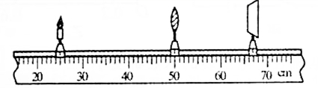

A.此时烛焰在光屏上的成像特点于投影仪成像特点相同
B.若蜡烛移至20cm刻度线处，移动光屏，可在光屏上呈现烛焰清晰缩小的像
C.若蜡烛移至45cm刻度线处，移动光屏，可在光屏上呈现烛焰清晰放大的像
D.在图示中的烛焰和凸透镜之间放一副近视镜，将光屏左移可再次成清晰的像

5.下列说法正确的是
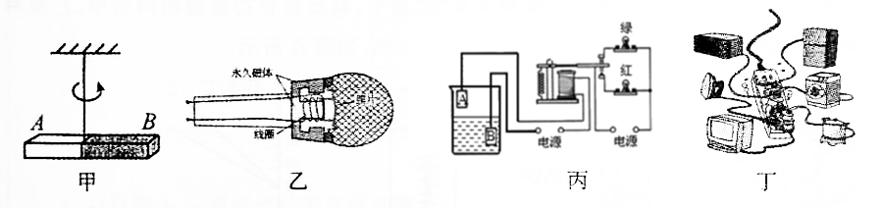

A.图甲中磁铁静止时A端总是指向地理北方，则A端是磁铁的北极
B.图乙为动圈式话筒的结构示意图，它的工作原理是磁场对电流的作用
C.图丙为水位自动报警器，当水位上升到金属块A时，红灯不亮绿灯亮
D.图丁所示的现象中，同时工作的用电器过多不会使家庭电路电流过大
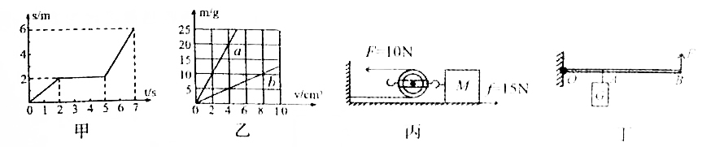
6.下列四种情况说法正确的是

A.图甲中，物体在2~7s内的平均速度为2m/s
B.图乙中，a、b两种物质的密度之比为1:4
C.图丙中，物块M向左做匀速直线运动，该装置的机械效率为75％
D.图丁中，杠杆在水平位置平衡，OA:AB=1:2，则F:G=1:2
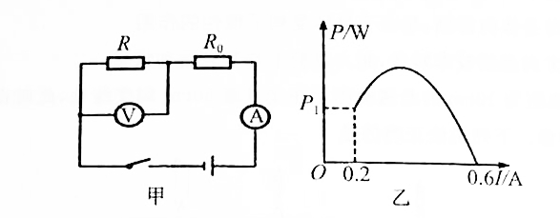
7.如图甲所示的电路中，为定值电阻，R为电阻式传感器，电源电压保持不变，当R阻值从0增大到60Ω，测得R的电功率于通过它的电流关系图像如图乙，下列说法正确的是

A.R的阻值增大，电流表与电压表的示数都变小
B.电源电压为12V
C.当电流为0.6A时，1s内电路消耗的电能为21.6J
D.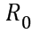两端的电压变化范围为6V~18V
二、作图与实验题（每空1分，共21分）
8.在研究”不同物质的温度变化与吸热关系”实验中，取质量和初温都相同的甲乙两种液体，分别装入相同烧杯中，用相同的加热器加热，如图A所示。
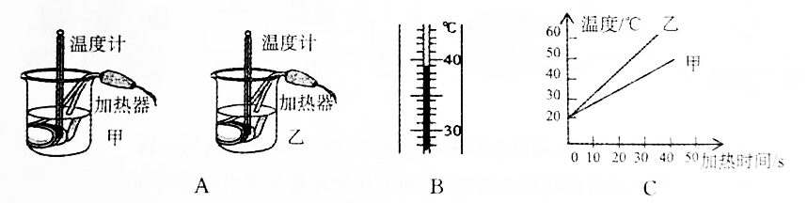
(1)图B为某时刻的温度，其示数为 ℃。
(2)分析图C可知，吸收相同热量， 液体升温更高; 液体更适合作汽车发动机的冷却液。
(3)若甲、乙液体从图C所示的初温分别升高到40℃和35℃，吸收热量之比为2:1，则甲、乙液体的比热容之比为 。
9.小明用如图所示装置进行“平面镜成像特点”的实验。
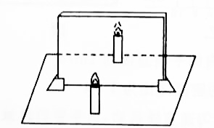

(1)他选用玻璃板代替平面镜进行实验的目的是 。
(2)在实验中，把蜡烛放在距离玻璃板30cm处，它的像到蜡烛的距离是 cm，当蜡烛远离玻璃板时，
它的像的大小将 。
(3)小明走近实验楼的自动感应玻璃门时，门自动平移打开，则他在玻璃门中的像将 （填“随”或“不随”）
门平移。
10.在研究“物体动能与质量和速度的关系”实验中，将钢球从某一高度由静止释放，钢球摆到竖直位置时，撞击水平木板上的木块，将木块撞出一段距离。
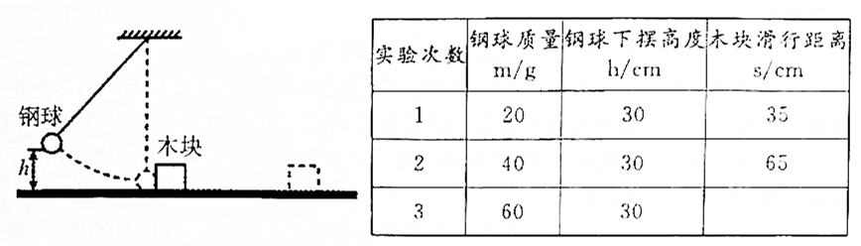

(1)本实验使钢球获得动能的操作方法是 。
(2)从上表数据可以看出，实验中控制了 相同，从而探究动能与 的关系。
(3)第1次实验时若不考虑能量损失，钢球对木块最多可做 J的功；第3次实验时，木块被撞后滑出木板无法记录数据，需要重做第三次实验，甲同学建议换用同样较长的木板，乙同学建议换一个较大的木块，丙同学建议降低钢球下摆的高度，你认为应当采用 同学的建议。
(4)由上述实验数据和现象可得出结论： 。
11.小聪利用如图甲所示的电路测量额定电压为2.5v的小灯泡的额定功率。
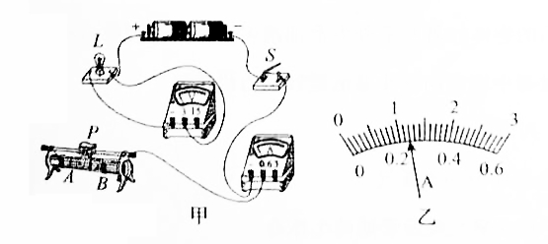

(1)请用笔画线代替导线，将图甲的实物图连接完整，要求滑动变阻器画片P向右移动时小灯泡变亮。
(2)连接电路后，闭合开关，发现小灯泡不发光，电流表示数不为零，电压表示数为零，则故障可能是由于小
灯泡 引起的。
(3)当小灯泡正常发光时，电流表示数如图乙所示，则小灯泡的额定功率时 W。在实际测量中，电压
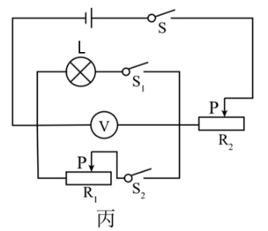
表有示数时内部有微弱的电流通过，如果考虑这个微弱电流的影响，则所测小灯泡的额定功率偏 。

(4)利用如图丙所示的电路也可以完成该实验，请完成下列填空（电源电压不变，R₁和R₂为滑动变阻器，R₂
的最大电阻为R₀）。
①只闭合开关S和，调节 ，使电压表的示数为2.5V。
②只闭合开关 ，调节，使电压表的示数仍为2.5V。
③接着将R₂的滑片P调至最左端，记下电压表的示数为U₁；再将R₂的滑片P调至最右端，记下电压表的示数为U₂ ， 则小灯泡额定功率的表达式P_{额}= （用U_{额}、R₀、U₁、U₂表示）。
三、计算题（第12题9分，第13题9分，共18分）
12.我国自主研制的第三代常规动力潜艇具备先进的通讯设备、武器、导航等系统和隐蔽性强，噪声低、安全可靠等优异性能，主要技术参数如下表（海水的密度近似为1.0×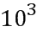kg/m³，g=10N/kg）。求：
排水量 | 水上2250t，水下3000t | 最大潜水深度 | 3000m
最大航速 | 水上30km/h，水下36 km/h | 最大输出功率（水下） | 3000kW
(1)潜艇在水上航行时受到的浮力是多少？在水下行驶时排开水的体积是多少？
(2)潜艇由水下某位置下潜到最大潜水深度处，潜艇上一个面积是400cm²的观察口受到海水的压力增大了
4×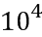N，则潜艇原来位置的深度是多少？
(3)潜艇在水下以最大输出功率匀速行驶1h，发动机输出的能量是多少？若发动机以最大输出功率工作时螺旋桨推进器效率为80％，潜艇以最大航速匀速行驶时受到水的平均阻力f是多少？

13. 如图所示为模拟调光灯电路，电路中电源电压不变，灯泡L标有“6V 3W”字样，且灯丝电阻随温度的变化而变化，定值电阻的阻值为6Ω。将滑动变阻器的滑片P置于最右端，闭合开关，电压表和电流表示数分别为6V和0.2A；移动滑片P至某一位置，电压表和电流表示数分别为3V和0.5A。求：
(1)灯泡L正常发光时的电阻多大？
(2)当的滑片P在最右端时，闭合开关，灯泡L的实际功率是多少？
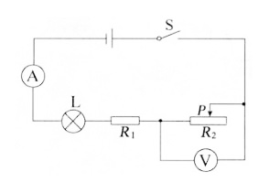
(3)为使灯泡安全工作，的滑片能自由滑动，且滑片P滑到某一端时灯泡能正常发光，应采取怎样的保护措施？请计算说明。

答案：
一、选择题
BCDBACD
二、作图与实验
8、(1)39 (2)乙 甲 （3）3：2
9、(1)便于确定像的位置 (2)60 不变 (3)不随
10、(1)让钢球从高处摆下 （2）速度 质量 （3）0.06 甲 （4）速度一定时，质量越大，动能越大
11.（1）略 （2）短路 （3）0.6 大 （4）① ②S和 ③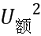·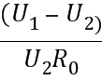
三、计算题
12.
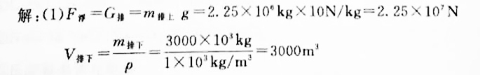

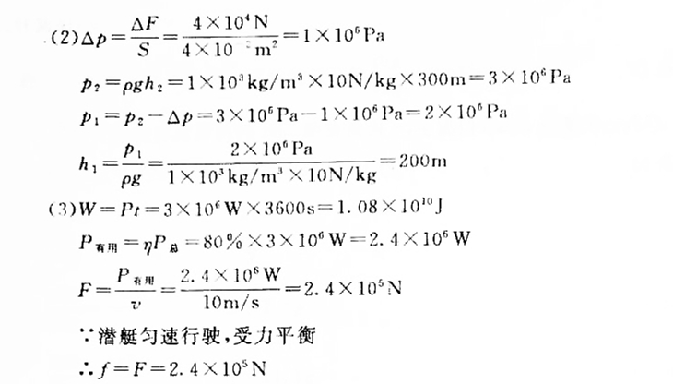

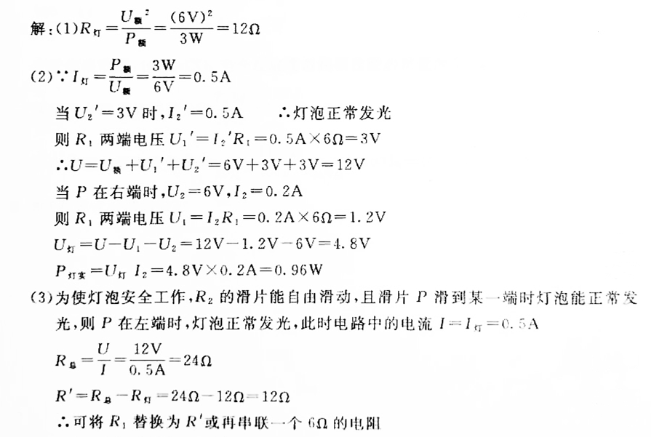
13.

